Приложение № 2
к постановлению администрации городского поселения
«Город Советская Гавань»
Советско-Гаванского муниципального района Хабаровского края
от 10.07.2020 № 534

Схема границ земель публичного сервитута

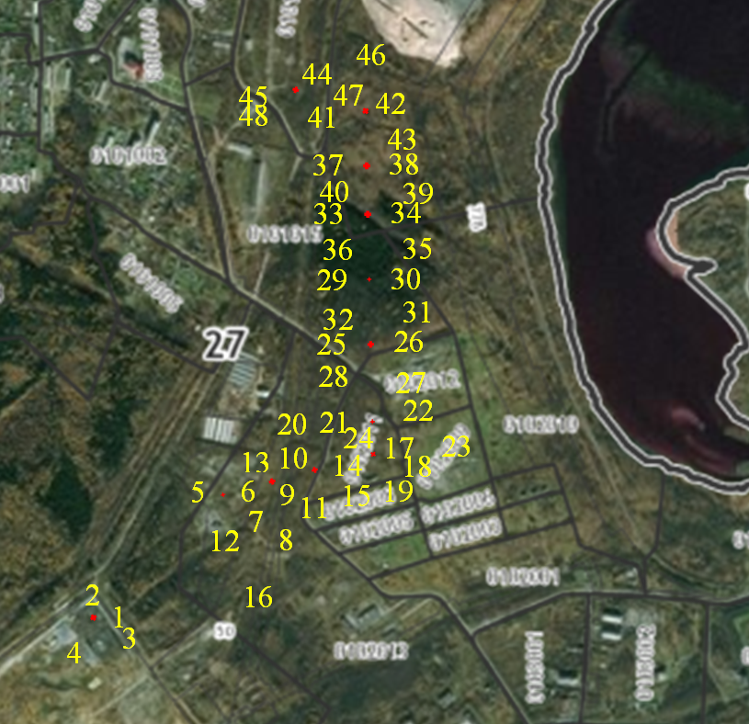

Масштаб 1:20 000

И.о. Главы администрации | В.В. Чуришка

